ATIVIDADES DE ARTE PROFESSORA MICHELLI PARA EDUCAÇÃO INFANTIL DE 22 DE JUNHO A 06 DE JULHO

TEMA: BRINCANDO E APRENDENDO

OBJETIVO: Estimular a coordenação motora grossa e fina, criatividade, percepção e concentração.

INTRODUÇÃO

Leia atentamente antes de fazer as atividades
Durante a execução de um projeto, seja a criação de qualquer brinquedo ou jogo a criança aprende e imita não só as habilidades físicas, mas a solução de problemas. Aprende não só as questões lógicas, mas aprende o valor do planejamento. Todos os brinquedos uma hora vão para a gaveta, mas a paciência, a dedicação e o trabalho em conjunto deixarão memórias eternas. A construção de brinquedos ou de projetos apresenta uma oportunidade ímpar para ensinar muita coisa relevante para um pequeno. Valores gigantes como se permitir errar e tentar de novo, aceitar as falhas e as limitações e até o valor de aprender que uma expectativa muito alta é um precipício para a frustração. Aprende valores de cooperação e companheirismo. Pratica a criatividade, livre e solta, usando um botão como olho ou um cabide como volante a criança se obriga à releitura dos objetos, das possibilidades.
Aprende que feito é melhor que perfeito.

PRIMEIRA ATIVIDADE

Caça ao tesouro sensorial: uma brincadeira para fazer em casa
Para a brincadeira de hoje, você não vai precisar de nenhum material especial, apenas o que já existe no ambiente. Primeiro faça uma lista mental dos objetos da casa e veja se há coisas das mais diferentes texturas. Portanto, a primeira parte da Caça ao Tesouro Sensorial será procurar itens que tenham as seguintes características:
. mole
. liso
. duro
. áspero
. macio
Em seguida, explique como é cada tipo de textura, de exemplos e mostre como é cada textura. Após a explicação peça que a criança sai a caça de objetos nas mesmas texturas mostradas a ela, lembrando de pedir uma textura de cada vez.
Uma variação interessante para esse caça ao tesouro, pode ser uma caça às cores. Usem a imaginação e fujam da rotina. Divirtam -se.

SEGUNDA ATIVIDADE

ALINHAVO
Material: 1 pedaço de EVA ou de papelão, 1 forma com desenho (usadas para fazer biscoito ou brincar de massinha), 1 furador de papel ou chave de fenda, fio de lã (use fita adesiva na ponta do fio para deixar a ponta rígida) ou cadarço de tênis.
Corte o pedaço de EVA ou de papelão no formato do desenho escolhido, depois use o furador para fazer buracos no contorno e incentive a criança a seguir os furos passando o fio. Esse jogo acalma a criança, faz com que ela se concentre em uma ação e ajuda a desenvolver a coordenação motora fina.
EXEMPLO
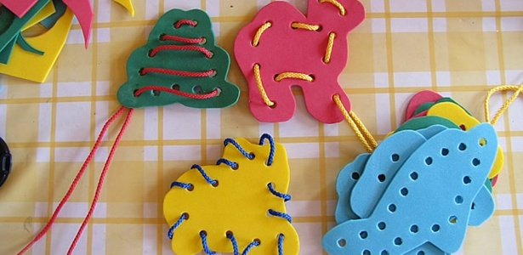

TERCEIRA ATIVIDADE

GARRAFA “EU ESPIO”
Material: 1 garrafa plástica, arroz, brinquedos pequenos, foto dos brinquedos usados, cola.
Primeiro, você coloca pequenos objetos/brinquedos dentro da garrafa, depois, com a ajuda de um funil, enche a garrafa de arroz e por fim cola a tampa da garrafa (para evitar que o arroz vaze ou a criança abra a garrafa). A ideia é imprimir a foto dos brinquedos usados e mostrar para a criança, que deve espiar a garrafa a procura de cada um dos objetos escondidos em meio ao arroz. Caso não possa imprimir tire foros e deixe-as no celular para mostra uma a uma a criança. A brincadeira é ótima para estimular a percepção e a concentração.
EXEMPLO
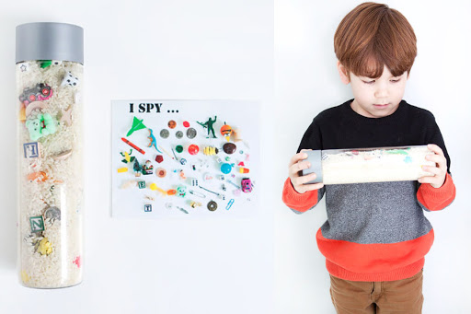

Senhores Pais
Gostaria de pedir a todos para juntarem essas tampinhas de caixinhas de suco, para que possamos construir um jogo nas próximas aulas. Muito obrigada pela colaboração de todos.

Observação
Tudo que confeccionamos em nossas atividades é para ser usado pela criança sempre que ela sentir vontade de brincar, não precisam se desfazer dos brinquedos após realizar a atividade, vocês podem usar em seu dia a dia, pois todos tem papel importante para o desenvolvimento da criança, não são apenas passa tempo. A construção é parte ativa, agradável e interativa do desenvolvimento intelectual, ele estimula o desenvolvimento físico, cognitivo, criativo e social de uma criança, além de potencializar o desenvolvimento da atenção, paciência e concentração.

